**6.3.4平面向量数乘运算的坐标表示**

**学习指南答案**

**一、学习目标**

1.能利用平面向量坐标的定义，得出平面向量数乘运算的坐标表示；

2.利用向量数乘运算的坐标表示，推出向量共线定理的坐标形式；

3.运用向量共线定理的坐标表示解决向量共线、三点共线，求点的坐标等问题.

**二、学法指导**

本节课学习平面向量数乘运算的坐标表示。

**任务一: 探究平面向量数乘运算的坐标表示**

**问题1：已知 ，你能得到的坐标吗？这个过程需要用到哪些知识？怎样叙述这个结论？**

答：，用到坐标的定义、数乘运算的分配律、结合律。结论：实数与向量的积的坐标等用这个实数乘原来向量的相应坐标.

1. 已知的坐标。

解：

**任务二: 探究共线向量的坐标表示**

**问题2：由向量的数乘运算我们还得到了共线向量定理，那么这个定理用坐标如何表示呢？**

设，若向量共线（其中），则这两个向量的坐标应满足什么关系？

答：由共线向量定理可设，则，即消去，得.

例2. 已知

解：，解得 .

例3. 已知判断*A*，*B*，*C*三点之间的关系.

解：在平面直角坐标系中作出三点，观察图形，我们猜想三点共线.

 又因为直线AB和AC有公共点A，所以 A，B，C三点共线.

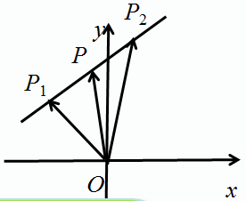例4.设点P是线段P1P2上的一点，点P1，P2的坐标分别为 ，

（1）当P是线段P1P2的中点时，求点P的坐标；

（2）当P是线段P1P2的一个三等分点时，求点P的坐标。

解：（1）如图所示，由向量的线性运算可知 所以*P*点的坐标是**.**

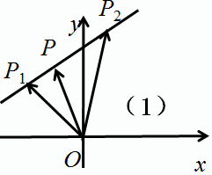（2）有两种情况，

当时，如左图1

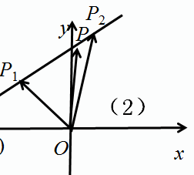同理当时，可求得

综上，P的坐标为或

**任务三：对例4的拓展探究**

**问题3：已知点P1、P2的坐标分别为（x1，y1）、（x2，y2），且****，如何求点P的坐标？**

答：由＝*λ*得，**＝*λ*（） （*O*为原点）．

于是（1＋*λ*）＝，

因此，

这就是定比分点公式的向量形式．为了得到公式的坐标形式，我们把向量的坐标代入：

设*P*（*x*，*y*），则＝（*x*1，*y*1），＝（*x*2，*y*2），＝（*x*，*y*）于是有

 这就是线段的定比分点公式．当*λ*＝1时，就得到中点坐标公式．

推导过程中之所以把变为，是因为的坐标与点*P*的坐标是相同的，这样就把向量与点的坐标联系起来了．

**任务四：反思小结，将本节课所学知识归入自己的知识体系**

本节课学了哪些知识？你能体会坐标法给我们解决问题带来了哪些方便吗？

，坐标的引入使得向量问题完全的代数化，淡化了对形的要求，我们可以直接运用代数运算来解决复杂的问题，例如：线线平行，三点共线，线段的等分等等.